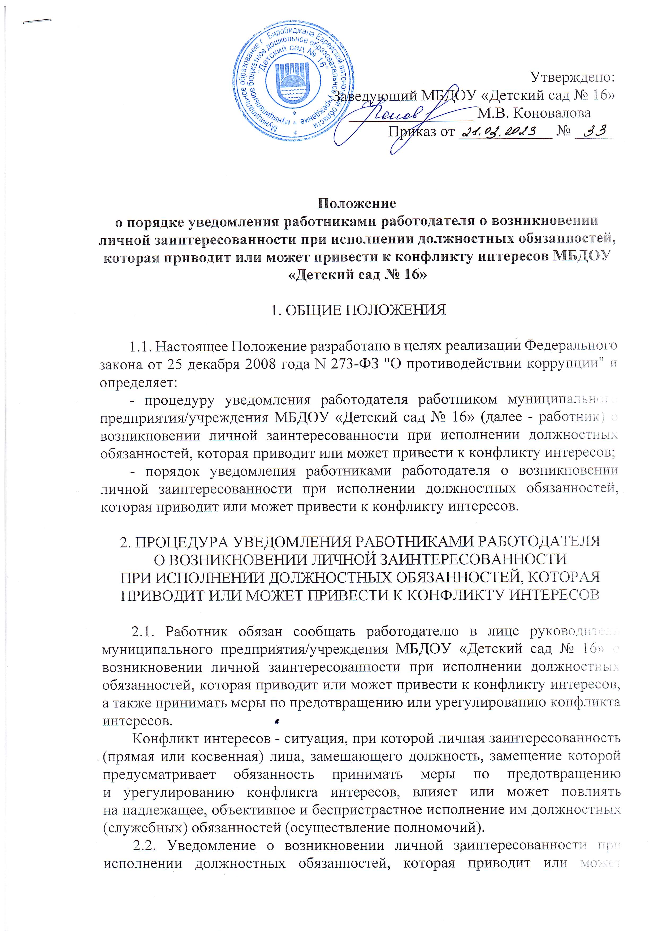

привести к конфликту интересов (далее – уведомление), составляется в письменном виде согласно приложению № 1 к настоящему Порядку.
К уведомлению могут прилагаться дополнительные материалы, подтверждающие факт возникновения личной заинтересованности при исполнении должностных обязанностей, которая приводит или может привести к конфликту интересов.
2.3. Работник составляет уведомление на имя руководителя организации и представляет его ответственному за работу по профилактике коррупционных и иных правонарушений в организации (далее – должностное лицо организации).
В случае, если уведомление не может быть представлено работником лично, оно направляется по каналам факсимильной связи или по почте с уведомлением о вручении.

3. ПОРЯДОК РЕГИСТРАЦИИ УВЕДОМЛЕНИЙ
3.1. Уведомление, регистрируются в день поступления.
3.2. Регистрация уведомлений производится ответственным лицом в журнале учета уведомлений о возникновении личной заинтересованности при исполнении должностных обязанностей, которая приводит или может привести к конфликту интересов (далее – журнал), листы которого должны быть пронумерованы, прошнурованы и скреплены подписью руководителя муниципального предприятия/учреждения и печатью.
В журнале указываются:
- порядковый номер уведомления;
- дата и время принятия уведомления;
- фамилия и инициалы работника, обратившегося с уведомлением;
- дата и время передачи уведомления работодателю;
- краткое содержание уведомления;
- фамилия, инициалы и подпись ответственного лица, зарегистрировавшего уведомление.
3.3. На уведомлении ставится отметка о его поступлении, в котором указываются дата поступления и входящий номер.
3.4. Работнику организации, представившему уведомление, лично под роспись выдается копия зарегистрированного уведомления либо уведомление направляется ему посредством любого вида связи, при направлении по почте заказным письмом - с уведомлением о вручении. На копии уведомления в день регистрации также ставится регистрационный номер, дата регистрации, фамилия, инициалы и подпись сотрудника, зарегистрировавшего уведомление.
Отказ в регистрации уведомления, а также невыдача копии зарегистрированного уведомления не допускаются.
3.5. После регистрации уведомления в журнале регистрации оно передается на рассмотрение заведующему МБДОУ «Детский сад № 16» не позднее рабочего дня, следующего за днем регистрации уведомления.

- ПОРЯДОК РАССМОТРЕНИЯ УВЕДОМЛЕНИЯ

4.1. Уведомление подлежит предварительному рассмотрению должностным лицом организации, которое подготавливает мотивированное заключение на каждое уведомление.
В ходе предварительного рассмотрения уведомления должностное лицо организации имеет право получать от лиц, направивших уведомления, пояснения по изложенным в них обстоятельствам.
Руководитель организации в рамках своей компетенции может направлять запросы в государственные органы и органы местного самоуправления, а также заинтересованные организации.
4.2. Уведомление, а также мотивированное заключение и другие материалы в течение семи рабочих дней со дня поступления уведомления представляются должностным лицом организации руководителю организации.
В случае направления запросов уведомление, а также мотивированное заключение и другие материалы представляются в течение 45 дней со дня поступления уведомления. Указанный срок может быть продлен, но не более чем на 30 дней.
4.3. Руководителем организации при поступлении к нему уведомления, а также мотивированного заключения и других материалов, по результатам рассмотрения, принимается одно из следующих решений:
а) признать, что при исполнении должностных обязанностей работником, представившим уведомление, конфликт интересов отсутствует;
б) признать, что при исполнении должностных обязанностей работником, представившим уведомление, личная заинтересованность приводит или может привести к конфликту интересов;
в) признать, что работником, представившим уведомление, не соблюдались требования об урегулировании конфликта интересов;
4.4. В случае принятия решения, предусмотренного подпунктом «б» пункта 4.3 настоящего Порядка, руководитель организации в соответствии с законодательством Российской Федерации принимает меры или обеспечивает принятие мер по предотвращению или урегулированию конфликта интересов либо рекомендует работнику, представившему уведомление, принять такие меры.
11. В случае принятия решения, предусмотренного подпунктами «б» и «в» пункта 4.3. настоящего Порядка, руководителем организации рассматривается вопрос о проведении проверки для решения вопроса о применении в отношении работника, представившего уведомление, мер юридической ответственности, предусмотренных законодательством Российской Федерации.
4.5. Решение руководителя муниципального предприятия/учреждения о мерах по предотвращению или урегулированию конфликта интересов принимается в форме правового акта. Контроль за реализацией данного правового акта осуществляется лицом, ответственным за профилактику коррупционных правонарушений в МБДОУ «Детский сад № 16».
4.6. Уведомление приобщается к личному делу работника.
(отметка об ознакомлении)

(ФИО, должность руководителя

от
(ФИО работника муниципального предприятия/учреждения, замещаемая должность)

УВЕДОМЛЕНИЕ
о возникновении личной заинтересованности при исполнении должностных обязанностей, которая приводит или может привести
к конфликту интересов

Я, ____________________________________________________(ФИО, должность), сообщаю о возникновении у меня личной заинтересованности при исполнении должностных обязанностей, которая приводит или может привести к конфликту интересов (нужное подчеркнуть).
Обстоятельства, являющиеся основанием возникновения личной заинтересованности: __________________________________________________________________
__________________________________________________________________
Должностные обязанности, на исполнение которых влияет или может повлиять личная заинтересованность:
__________________________________________________________________
__________________________________________________________________
Предлагаемые меры по предотвращению или урегулированию конфликта интересов:
__________________________________________________________________
__________________________________________________________________

В случае принятия решения о рассмотрении уведомления на заседании комиссии, намереваюсь (не намереваюсь) лично присутствовать на соответствующем заседании (нужное подчеркнуть).

«___» ___________ 20___ года
 |  | (подпись лица, направляющего уведомление) |  | (расшифровка подписи)

Журнал
регистрации уведомлений о возникновении личной заинтересованности при исполнении должностных обязанностей, которая приводит или может привести к конфликту интересов, представленных работниками _______________________________________________________________
(наименование муниципального предприятия/учреждения)

№ п/п | Регистрацион-ный номер уведомления | Дата регистра-ции уведомле-ния | Сведения о работнике, представившем уведомление |  |  | Отметка о получении копии уведомления (копию получил, подпись) либо о направлении копии уведомления по почте | Фамилия, имя, отчество (при наличии) и подпись лица, принявшего уведомление | Сведения о принятом решении
№ п/п | Регистрацион-ный номер уведомления | Дата регистра-ции уведомле-ния | фамилия, имя, отчество (при наличии) | должность | номер телефона |  |  | Сведения о принятом решении
1 | 2 | 3 | 4 | 5 | 6 | 7 | 8 | 9

